09年转系考试---高数(A)
一、填空题(每小题4分，满分20分)
1.函数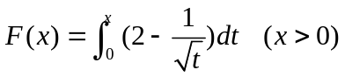的单调减少区间为 。
2．设有一个原函数是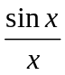，则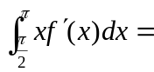 。
3．设函数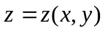是由方程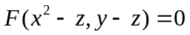所确定的隐函数，其中可微，则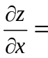 。
4．设区域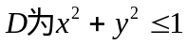，则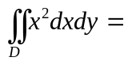 。
5．函数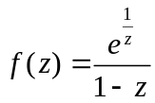在奇点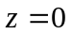处的留数为 。
二、单项选择题(每小题4分，满分16分)
6．设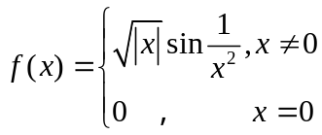，则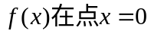处 【 】
(A) 极限不存在 (B) 极限存在但不连续
(C) 连续但不可导 (D) 可导
7．由曲线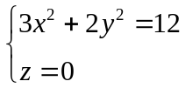绕轴旋转一周得到的旋转曲面在点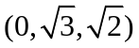处，指向曲面外侧的单位法向量为 【 】
(A) 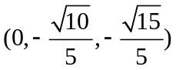 (B) 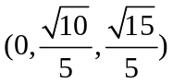
(C) 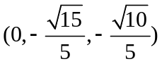 (D) 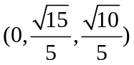
8．设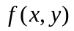为连续函数，则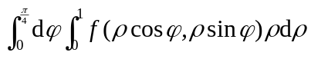= 【 】
（A）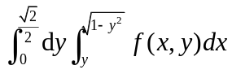 （B）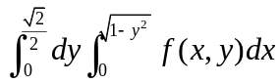
（C）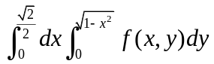 （D）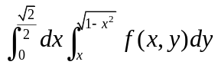
9．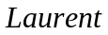级数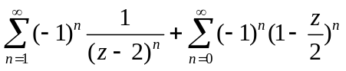的收敛域为 【 】
（A）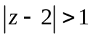； （B）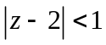； （C）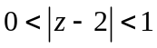； （D）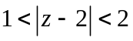
三．计算下列各题(每小题8分，满分64分)
10．求极限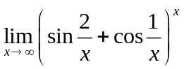
11．求圆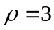与心形线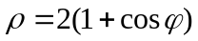所围共同部分的面积。

12．计算三重积分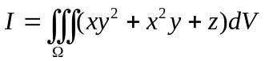,其中是由旋转抛物面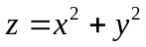与平面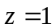围成的闭区域。
13．设解析函数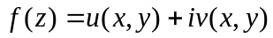，其中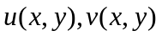满足：
。求。

14．设函数具有二阶连续导数，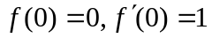，且
为全微分方程。求函数及此全微分方程的通解。

15．计算曲线积分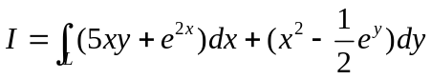，其中为曲线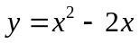从点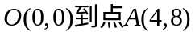的有向弧段。
16．已知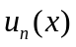满足方程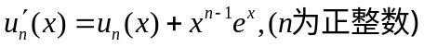，且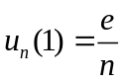。
求函数项级数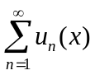的和函数。

17．设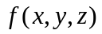连续，Σ是平面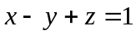在第四卦限部分的上侧。计算曲面积分。

